Квиз- игра «ПАПА –МОЖЕТ ВСЁ! МАМА – ЗНАЕТ ВСЁ!»
Музыка: Л. Лещенко «Поклонись до земли своей матери,
И отцу до земли поклонись, «папа может , все что угодно!,
песня "Мама у каждого своя "
Сделать каждому выступающему -незабудка

Оборудование: музыкальный центр, мультимедийное оборудование,
Снять видео ладошки
пригласительные
эмблемы –незабудки (на груди у каждого ребенка голубого и синего цветов) ,
оформить зал –ПАПА – может ВСЕ ! МАМА- знает ВСЕ!
песни для конкурса
фото глаз ребят
подготовить напитки для Челленджер
слово «мама» на разных языках
музыку для Танца - повторялка
музыку для конкурса «Отгадай мелодию »
«Дождик босиком по земле прошел, клены по плечам хлопал»
«Я на солнышке лежу, я на солнышке гляжу, все лежу и лежу…»
«Ах ты, бедная моя Трубодурочка, посмотри, как исхудала фигурочка! Я заботами тебя охвачу!» «Меня не пугают ни волны, ни ветер, плыву я к единственной маме на свете»
«И не важно, чем он занят, если он худеть не станет, а уж он худеть не станет никогда! Да!»
Мы плывем на льдине как на бригантине по седым суровым морям».
«Кабы не было зимы в городах и селах, никогда б не знали мы этих дней веселых»
Подготовить крупу для конкурса-(манка, рис, гречка, пшено, фасоль, макароны, овсянка ).
(гвоздь, шуруп, гайка, лампочка, и т.д.)
Конкурс «Рукопожатие» - 10 шарфов
« Угадай напиток» (молоко, вода, кисель, компот, кефир, чай, кофе, сок)
подарки ---3Д наклейки на телефон

ХОД МЕРОПРИЯТИЯ
Включается музыкальная презентация. (Выходит ведущий и все дети на полукруг, в руках у детей рисунки-портреты своих мам)
Андрей : Добрый день, дорогие друзья!
Алла: Здравствуйте, любимые, милые, самые добрые наши мамочки и папочки ! Сегодня наш вечер – посвящён двум дня- праздникам сразу – «ДЕНЬ ОТЦА » и «ДЕНЬ МАТЕРИ».
Семён: -Начнем мы наш вечер с небольшого поздравления. Праздник «День отца» конечно уже прошел и мы поздравляем наших любимых пап с этим днем, примите наши поздравления
- Даша
Мой папа веселый,
Но строгий и честный.
С ним книжки читать
И играть интересно.
2. Миша
Мой папа — волшебник.
Он самый хороший.
Он вмиг превращается
В то, что попросишь.
3.Инесса
Его обниму я и тихо шепну:
—Мой папочка, я тебя очень люблю!
Ты самый заботливый, самый родной,
Ты добрый, ты лучший и ты только мой!
4. Женя
Милые папулечки,
Наши дорогулечки,
От души вас поздравляем,
Всего лучшего желаем.
1 Вероника - Мы неслучайно собрались сегодня, в этот ноябрьский день в этом удобном зале. Ведь именно в ноябре мы отмечаем праздник День матери. Приветствуем всех, кто пришёл на наш праздник, который мы посвящаем самым добрым, самым чутким, самым нежным, заботливым, трудолюбивым и, конечно же, самым красивым нашим мамам..
2 Иван- Ведь мама – самый важный человек в жизни каждого человека, и радовать ее хочется всегда. прекрасное слово на земле – мама. Это первое слово, которое произносит человек, и оно звучит на всех языках мира одинаково нежно.
3 Ева- У мамы самые ласковые руки, они всё умеют. У мамы самое верное и чуткое сердце – в нем никогда не гаснет любовь, оно ни к чему не остается равнодушным. Примите от нас в праздник необычный букет, который состоит из слов поздравлений
1Саша А.
От чистого сердца, простыми словами
Давайте, друзья, потолкуем о маме.
Мы любим ее, как хорошего друга,
2.Ярослав
За то, что у нас с нею все сообща.
За то, что когда нам приходится туго,
Мы можем всплакнуть у родного плеча.
3Сумайя ( Соня)
Мы любим ее и за то, что порою
Становятся строже в морщинках глаза.
Но стоит с повинной прийти головою –
Исчезнут морщинки, умчится гроза.
4. Петр
За то, что всегда без утайки и прямо
Мы можем доверить ей сердце свое.
И просто за то, что она наша мама,
Мы крепко и нежно любим ее.
Остальные дети друг за другом выходят с портретами своих мам. Дети дарят портреты мамам.
Виктория: Уважаемые мамы, посмотрите, что за цветы на груди ваших детей? Символ дня матери – цветок – незабудка, прелестный маленький цветок, символизирует:
1 Эвелина – постоянность.
2 Арсений - преданность.
3 Милана - нежность.
4 Женя - бескорыстную любовь.
Соня: всё то, чем природа наградила материнское сердце.
ПЕСНЯ (Алла)
Саша Х. Наш вечер пройдет виде игры – квиз. Для участия в конкурсах нам надо создать 2 команды (команда пап и команда мам)
Семён – и так начинаем нашу игру- КВИЗ с Разминки .
Из какой сказки это объявление?
Саша- Предлагаю новое корыто, избу, столбовое дворянство в обмен на стиральную машину; (Сказка о рыбаке и рыбке)
Семён - Несу золотые яйца. Дорого. (Курочка – Ряба)
Саша - Организую зимнюю рыбалку. Недорого. («Лиса и волк»)
Семён - Отмою все; (Мойдодыр)
Саша - Отнесу пирожок вашей бабушке; (Красная шапочка)
Семён - Лечу зверей с выездом в любую часть света; (Доктор Айболит)
Саша - Туристическая фирма организует путешествие по молочной реке с кисельными берегами. (Сестрица Аленушка и братец Иванушка)
Молодцы справились с разминкой.
Эвелина Переходим к первому
-РАУНД № 1. «Самое первое слово». Первое слово, произносящее малышом -мама- сколько в нем искренности, доверия, ласки!!!!!
Дорогие игроки, сейчас вам предстоит ответить- как звучит слово мама на других языках (дети заучивают эти слова):на доске эти слова , подбери соответствия
1. Энкэй --- Татарский –— мамочка
2. асай --- Башкирский –– мама.
1. нана.--- По-грузински
2. Мазэ- По английски: «мами»
1. «Муттер» - По немецки:
2. ненька-- по- украински-
1. мама, матушка по- русски-
2. маци, матуля--- по- белорусски-
1. анне - по-чувашски-
2. модар -- по таджицки –
Какие вы молодцы , справились с этим заданием.
Маргарита и Михаил --Переходим -РАУНД № 2. «Вкусные вопросы».
Марго - Наши мамы и папы отлично готовят на кухни. Посмотрим, как они знают названия вкусностей.
Миша --мамы1. Какой овощ самый сердечный? Что это? морковь, («любовь-морковь»)
Марго - папы2. Какое блюдо самое глазастое? Что это? глазунья
Миша мамы3. Какое макаронное блюдо «не способствует» росту человека? лапша, («расти большой, не будь лапшой»)
Марго папы4. Бывают царские, боярские, скороспелые, гречневые, с припёком. Что это? блины
Миша мамы5. Какой продукт всё время мерзнет, и старается прикрыться? Что это? селедка, («селедка под шубой»)
Марго папы6. Скажите по-немецки «хлеб с маслом». Что это? бутерброд
Миша мамы7. Иногда его собирают в лесу, а иногда для него припасают молоко, сметану, яичные желтки и сахарную пудру. Что это? хворост
Марго папы8. В названии этого блюда присутствует слово «сыр», но основной продукт этого блюда – творог. Что это? сырники

Алла и Ева -РАУНД № 3. «Подвижный»
Танец – повторялка или песня
Всем спасибо , вы отлично справились и с этим сложным заданием
Петр , а мы приходим к 4. РАУНДу. Раунд для пап
После работы папы любят смотреть телевизор. Значит они хорошо знают фильмы. Узнать фразу и назвать из какого она фильма.
- «Наши люди в булочную на такси не ездят». (Бриллиантовая рука)
- «Какая гадость, эта ваша заливная рыба!» (Ирония судьбы)
- «Замурoвали, замурoвали, демoны!» (Иван Васильевич меняет профессию)
- «Ну вы, блин, даёте»! (Особенности национальной охоты)
- «Все! Кина не будет. Электричество кончилось» (Джентльмены удачи)

«Кто возьмёт билетов пачку – тот получит водокачку» (Бриллиантовая рука) «Граждане, храните деньги в сберегательнoй кассе, если, кoнечнo, oни у вас есть!» (Иван Васильевич меняет профессию)

Виктория РАУНД № 5. Для мам
Дорогие наши мамы! Я вам предлагаю поиграть в игру «Устами младенца». Вам нужно угадать о чем идет речь. Вам дается 3 попытки.
1.– Это обычно бывает в сказке, а иногда в жизни.
- Так называют все удивительное, необычное, волшебное.
-Когда оно свершится, мы всегда восхищаемся, радуемся .
(ЧУДО)
2. – Если его нет, то и нет радости, без него не жизнь, а существование.
- его всегда желают друг, другу, особенно в письмах.
- его не купишь ни за какие деньги.
(ЗДОРОВЬЕ)
3. Каждый человек о нем мечтает, хочет, чтобы в жизни у него все было хорошо.
- Но никто не знает где его искать.
- Есть сказочная птица, которая его приносит.
(СЧАСТЬЕ)
4. – Человека заставляют нести ответственность за свой нехороший поступок.
- Взрослые говорят, что это помогает воспитывать правильно.
- Человека чего-то лишают, не пускают гулять из-за плохого поступка.
(НАКАЗАНИЕ)
5. Её всегда нам не хватает.
- Кому-то она сопутствует всегда и поэтому он счастливый.
-Мы часто её желаем уходящему или уезжающему.
(УДАЧА)

Евгения
Следующий конкурс музыкальный РАУНД № 6. «Песенный»
Сейчас вы услышите слова из песен, которые поют мультипликационные персонажи. Вам необходимо по очереди назвать героя и название мультфильма, в котором поется эта песня.
Начинают первые папы
1. «Дождик босиком по земле прошел, клены по плечам хлопал»(Леопольд из м/ф «Лето кота Леопольда).
2. «Я на солнышке лежу, я на солнышке гляжу, все лежу и лежу…» (Львенок из м/ф «Как львенок и черепаха пели песню).
1. «Ах ты, бедная моя Трубодурочка, посмотри, как исхудала фигурочка! Я заботами тебя охвачу!» (король из м/ф «По следам бременских музыкантов).
2. «Меня не пугают ни волны, ни ветер, плыву я к единственной маме на свете».(Мамонтенок из м/ф «Мама для мамонтенка»).
1. «И не важно, чем он занят, если он худеть не станет, а уж он худеть не станет никогда! Да!» (Винни Пух из м/ф «Винни Пух»).
2. Мы плывем на льдине как на бригантине по седым суровым морям». (Мама медвежонка Умки из м/ф «Умка»).
Кто быстрей 1,2.. «Кабы не было зимы в городах и селах, никогда б не знали мы этих дней веселых» (Мама дяди Федора из м/ф «Зима в Простоквашино»).

Яся и Андрей РАУНД №7. "Золушка" на сцену приглашаются 7 мам
Вам мамы предлагается на ощупь, закрытыми глазами, угадать название крупы
(манка, рис, гречка, пшено, фасоль, макароны, овсянка ).
Андрей - А теперь попрошу поднять на сцену пап вам предлагается , закрытыми глазами , угадать предметы (гвоздь, шуруп, гайка, лампочка, и т.д.)

С.В. РАУНД №8. Папам --Конкурс «Рукопожатие»
Отцу завязывают глаза, несколько детей пожимают ему руку. Он должен узнать своего сына или дочь и поднять его руку вверх.

Арсений Мамам конкурс «Узнай глаза своего ребенка »
(сфотографировать глаза можно на листе распечатать или в презентацию )

Вероника продолжаем . переходим к 9. РАУНДу .
На сцену приглашается 1 папа и 1 мама
Челленджер Для ВСЕХ « Угадай напиток»
это простая и увлекательная игра, участникам на вкус определить, что налито в стакан.
(молоко, вода, кисель, компот, кефир, чай, кофе, сок)

Выход всех ребят на СЦЕНУ
ВЕДУЩИЙ
ВСЕ ХОРОМ --МЫ – очень счастливые дети!
Дарья --Потому что у нас есть и мама, и папа!!!
Ева -- Когда есть родители – всегда чувствуешь какую-то защищённость,
Миша - уверенность, спокойствие…
Саша А. - Они рядом, они всегда помогут!
Александра Х А вам, уважаемые папы, хочется сказать: \
Ярослав - Быть отцом — почетная и ответственная роль.
Андрей - В этот день мы говорим вам:
ВСЕ ХОРОМ «Спасибо».
Соня - Спасибо за то, что бываете рядом, за то, что на вас всегда можно положиться,
Милана - и к вам всегда можно обратиться за советом и поддержкой.
ВСЕ ХОРОМ- С праздником вас!
Инесса - МАМА для каждого остается всегда на первом месте!
Эвелина - Ведь настоящее счастье — это любить и быть любимым, чувствовать на себе заботу и поддержку родного человека.
Ваня - Пусть в каждом доме не умолкают детский смех
Семен -а мамы пусть долго живут здоровыми.
Сумайя - Мира и добра вашему дому.

Звучит отрывок из песня Лещенко.
Алла- Поклонись до земли своей матери,
И отцу до земли поклонись,
Маргарита -
Мы пред ними в долгу неоплаченном,
Помни свято об этом всю жизнь.
Выходят дети к родителям и дарят подарки ---3Днаклейки на телефон

Энкэй по Татарский
Асай по Башкирский
Нана по-Грузински
Мазэ по Английски
Муттер по Немецки
Ненька по Украински
Мама, матушка по Русски
Маци, Матуля по Белорусски
Анне по Чувашски
Модар по Таджицки


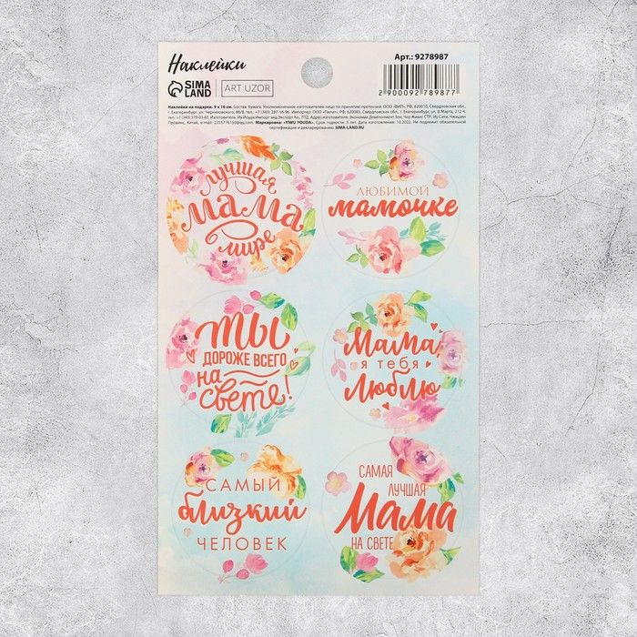


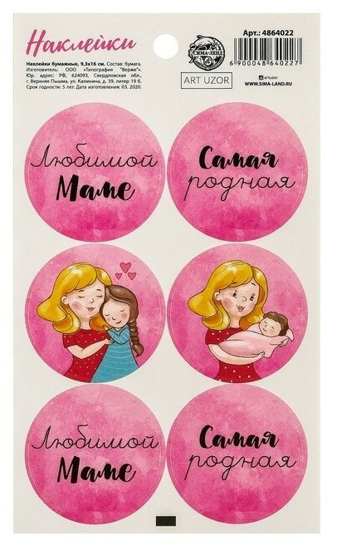

ппз

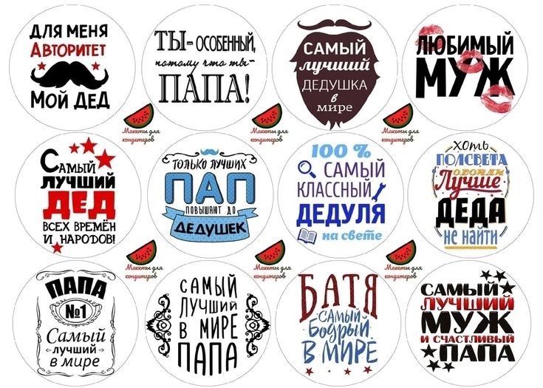

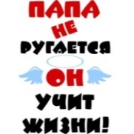
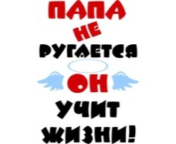


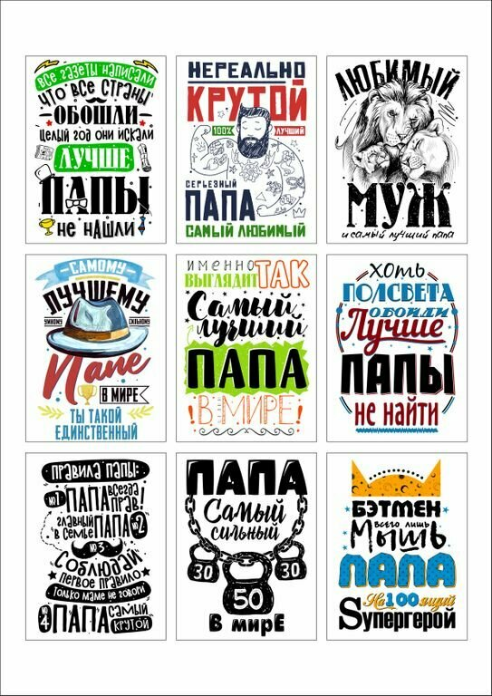

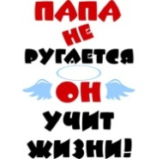

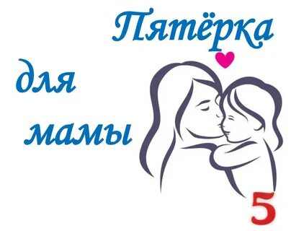

Дорогие МАМОЧКА и ПАПОЧКА!
Приглашаю тебя на праздник,
посвящённый Дню Отца и Дню Матери.
Я рада видеть ВАС 28 ноября в 18:00.
Твоя дочь _________________.

Дорогие МАМОЧКА и ПАПОЧКА!
Приглашаю тебя на праздник,
посвящённый Дню Отца и Дню Матери.
Я рада видеть ВАС 28 ноября в 18:00.
Твоя дочь _________________.

Дорогие МАМОЧКА и ПАПОЧКА!
Приглашаю тебя на праздник,
посвящённый Дню Отца и Дню Матери.
Я рада видеть ВАС 28 ноября в 18:00.
Твоя дочь _________________.
Дорогие МАМОЧКА и ПАПОЧКА!
Приглашаю тебя на праздник,
посвящённый Дню Отца и Дню Матери.
Я рада видеть ВАС 28 ноября в 18:00.
Твоя дочь _________________.

Дорогие МАМОЧКА и ПАПОЧКА!
Приглашаю тебя на праздник,
посвящённый Дню Отца и Дню Матери.
Я рада видеть ВАС 28 ноября в 18:00.
Твоя дочь _________________.

Дорогие МАМОЧКА и ПАПОЧКА!
Приглашаю тебя на праздник,
посвящённый Дню Отца и Дню Матери.
Я рада видеть ВАС 28 ноября в 18:00.
Твоя дочь _________________.

Дорогие МАМОЧКА и ПАПОЧКА!
Приглашаю тебя на праздник,
посвящённый Дню Отца и Дню Матери.
Я рада видеть ВАС 28 ноября в 18:00.
Твоя дочь _________________.

Дорогие МАМОЧКА и ПАПОЧКА!
Приглашаю тебя на праздник,
посвящённый Дню Отца и Дню Матери.
Я рада видеть ВАС 28 ноября в 18:00.
Твоя дочь _________________.

Дорогие МАМОЧКА и ПАПОЧКА!
Приглашаю тебя на праздник,
посвящённый Дню Отца и Дню Матери.
Я рада видеть ВАС 28 ноября в 18:00.
Твоя дочь _________________.

Дорогие МАМОЧКА и ПАПОЧКА!
Приглашаю тебя на праздник,
посвящённый Дню Отца и Дню Матери.
Я рада видеть ВАС 28 ноября в 18:00.
Твой сын _________________.

Дорогие МАМОЧКА и ПАПОЧКА!
Приглашаю тебя на праздник,
посвящённый Дню Отца и Дню Матери.
Я рада видеть ВАС 28 ноября в 18:00.
Твоя дочь _________________.

Дорогие МАМОЧКА и ПАПОЧКА!
Приглашаю тебя на праздник,
посвящённый Дню Отца и Дню Матери.
Я рад видеть ВАС 28 ноября в 18:00.
Твой сын _________________.

Дорогие МАМОЧКА и ПАПОЧКА!
Приглашаю тебя на праздник,
посвящённый Дню Отца и Дню Матери.
Я рад видеть ВАС 28 ноября в 18:00.
Твой сын _________________.

зз

